Escuela Da Vinci
Carrera Analista de Sistemas · Seminario Final
GoTrain
Aplicación social de fitness con Coach IA
Casos de Uso
Especificación según la implementación

Alumno: Santiago Ghiano
Versión 2.0 · 11/11/2026

Control de versiones
Versión | Fecha | Autor | Descripción
1.0 | 24/09/2026 | Santiago Ghiano | Versión inicial (Parcial 1, sobre prototipos).
2.0 | 11/11/2026 | Santiago Ghiano | Actualización según la implementación final (Parcial 2).

Índice

1. Introducción
Este documento especifica los casos de uso de GoTrain tal como quedaron implementados en la aplicación web, la app mobile y la API. Cada caso de uso se relaciona con la historia de usuario (HU) que lo origina.

Actores
Actor | Descripción
Visitante | Persona sin sesión iniciada. Puede registrarse e iniciar sesión.
Usuario registrado | Atleta con cuenta. Accede a todas las funciones.
Claude API (externo) | Servicio de IA de Anthropic que genera las respuestas y rutinas del Coach.

2. Diagrama de casos de uso
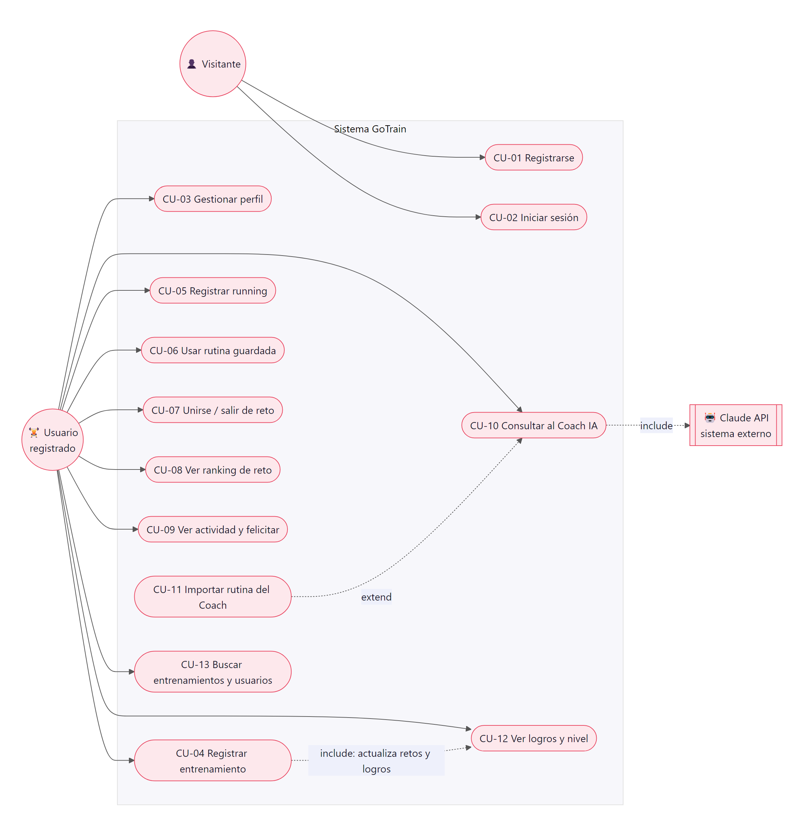
Figura 1 — Diagrama de casos de uso de GoTrain
ID | Caso de uso | Actor | HU
CU-01 | Registrarse | Visitante | HU-01
CU-02 | Iniciar sesión | Visitante | HU-01
CU-03 | Gestionar perfil | Usuario registrado | HU-03
CU-04 | Registrar entrenamiento | Usuario registrado | HU-02
CU-05 | Registrar running | Usuario registrado | HU-02
CU-06 | Usar rutina guardada | Usuario registrado | HU-02
CU-07 | Unirse / salir de un reto | Usuario registrado | HU-08
CU-08 | Ver ranking de reto | Usuario registrado | HU-08
CU-09 | Ver actividad y felicitar | Usuario registrado | HU-04
CU-10 | Consultar al Coach IA | Usuario registrado · Claude API | HU-06
CU-11 | Importar rutina del Coach | Usuario registrado | HU-06
CU-12 | Ver logros y nivel | Usuario registrado | HU-07
CU-13 | Buscar entrenamientos y usuarios | Usuario registrado | HU-03

3. Especificación de casos de uso

CU-01 — Registrarse
Actor(es) | Visitante
Historia de usuario | HU-01
Descripción | Permite a una persona crear su cuenta en GoTrain con nombre, email, contraseña y nivel de atleta.
Precondiciones | El visitante no tiene sesión iniciada.
Flujo principal | 1. El visitante elige "Registrate gratis".  2. Completa nombre, apellido (opcional), email, contraseña y nivel.  3. El sistema valida los campos en tiempo real.  4. El visitante confirma con "Crear cuenta".  5. El sistema crea la cuenta, inicia la sesión y crea el mensaje de bienvenida del Coach.
Flujos alternativos | 3a. Email con formato inválido o contraseña de menos de 6 caracteres: se marca el campo y no se envía.  5a. El email ya está registrado: el sistema muestra "Ya existe una cuenta con ese email".
Postcondiciones | El usuario queda registrado y autenticado (token JWT válido por 7 días).

CU-02 — Iniciar sesión
Actor(es) | Visitante
Historia de usuario | HU-01
Descripción | Permite autenticarse con email y contraseña, o con la cuenta demo.
Precondiciones | El usuario tiene una cuenta registrada.
Flujo principal | 1. El usuario ingresa email y contraseña.  2. Presiona "Iniciar Sesión".  3. El sistema verifica las credenciales.  4. El sistema emite un token y muestra la pantalla principal.
Flujos alternativos | 3a. Credenciales incorrectas: se muestra "Email o contraseña incorrectos".  3b. El servidor no responde: se informa que no se pudo conectar.
Postcondiciones | Sesión activa. En la app el token se guarda en el dispositivo para no volver a pedirlo.

CU-03 — Gestionar perfil
Actor(es) | Usuario registrado
Historia de usuario | HU-03
Descripción | Ver estadísticas, nivel, logros e historial, y editar nombre, apellido, ciudad, bio y nivel de atleta.
Precondiciones | Usuario autenticado.
Flujo principal | 1. El usuario abre "Perfil".  2. El sistema muestra datos, estadísticas, logros e historial.  3. El usuario elige "Editar perfil" y modifica los datos.  4. El sistema guarda y actualiza la vista.
Flujos alternativos | 3a. El nombre queda vacío: el sistema rechaza el cambio.
Postcondiciones | Datos del perfil actualizados.

CU-04 — Registrar entrenamiento
Actor(es) | Usuario registrado
Historia de usuario | HU-02
Descripción | Armar el entrenamiento del día con ejercicios (grupo, series, repeticiones, peso), cronometrarlo y guardarlo.
Precondiciones | Usuario autenticado. Existe un entrenamiento planificado para hoy (se crea solo si no hay).
Flujo principal | 1. El usuario abre "Entrenar".  2. Agrega ejercicios con "+ Agregar ejercicio".  3. Presiona "Iniciar Entrenamiento" y corre el cronómetro.  4. Al terminar presiona "Finalizar y guardar".  5. El sistema guarda la sesión, suma 50 XP, recalcula la racha, actualiza los retos, publica la actividad y otorga logros.
Flujos alternativos | 2a. Datos no numéricos o nombre vacío: el ejercicio no se agrega.  3a. No hay ejercicios: no se permite iniciar.  2b. El usuario quita un ejercicio con ✕.
Postcondiciones | El entrenamiento queda en el historial y se crea un nuevo plan vacío para la próxima sesión.

CU-05 — Registrar running
Actor(es) | Usuario registrado
Historia de usuario | HU-02
Descripción | Cargar una salida a correr indicando distancia y duración.
Precondiciones | Usuario autenticado.
Flujo principal | 1. El usuario elige "Registrar running" / "Nueva salida".  2. Ingresa distancia (km) y duración (min).  3. Confirma con "Guardar".  4. El sistema guarda la salida y suma los km a los retos de distancia.
Flujos alternativos | 2a. Distancia o duración menor o igual a 0: se rechaza.
Postcondiciones | Salida registrada en el historial; retos de km actualizados.

CU-06 — Usar rutina guardada
Actor(es) | Usuario registrado
Historia de usuario | HU-02
Descripción | Cargar una rutina guardada (propia o sugerida por el Coach) como entrenamiento del día.
Precondiciones | Usuario autenticado con al menos una rutina guardada.
Flujo principal | 1. En "Entrenar" el usuario elige una rutina y presiona "Usar".  2. El sistema reemplaza los ejercicios del plan de hoy por los de la rutina.
Flujos alternativos | 1a. Hay un entrenamiento en curso: la opción no está disponible.
Postcondiciones | El plan de hoy contiene los ejercicios de la rutina.

CU-07 — Unirse / salir de un reto
Actor(es) | Usuario registrado
Historia de usuario | HU-08
Descripción | Sumarse a un reto individual o grupal, o abandonarlo.
Precondiciones | Usuario autenticado. El reto no terminó.
Flujo principal | 1. El usuario abre "Retos" > "Grupales".  2. Presiona "Unirme" en un reto.  3. El sistema lo registra como participante y publica la novedad en Actividad.
Flujos alternativos | 2a. Ya participa: el sistema responde "Ya estás en este reto".  2b. Presiona "Unido ✓" para salir del reto.
Postcondiciones | El progreso del reto se actualiza automáticamente con cada entrenamiento.

CU-08 — Ver ranking de reto
Actor(es) | Usuario registrado
Historia de usuario | HU-08
Descripción | Consultar las primeras posiciones de un reto.
Precondiciones | Usuario autenticado.
Flujo principal | 1. El usuario presiona "Ver ranking" en un reto.  2. El sistema muestra el top 5 ordenado por progreso, destacando al usuario.
Flujos alternativos | —
Postcondiciones | —

CU-09 — Ver actividad y felicitar
Actor(es) | Usuario registrado
Historia de usuario | HU-04
Descripción | Ver el feed social de los retos (logros, superaciones, nuevos participantes) y felicitar.
Precondiciones | Usuario autenticado.
Flujo principal | 1. El usuario abre "Retos" > "Actividad" (o la campana 🔔).  2. El sistema lista las últimas 30 novedades.  3. El usuario presiona "Felicitar" (❤️).  4. El sistema suma el like.
Flujos alternativos | 3a. Si ya había felicitado, el like se quita.
Postcondiciones | Contador de likes actualizado.

CU-10 — Consultar al Coach IA
Actor(es) | Usuario registrado · Claude API
Historia de usuario | HU-06
Descripción | Chatear con el coach virtual, que responde y propone rutinas según el historial del usuario.
Precondiciones | Usuario autenticado.
Flujo principal | 1. El usuario abre "Coach IA" y escribe (o elige una sugerencia).  2. El sistema envía el mensaje con el historial reciente a la Claude API.  3. Claude devuelve un mensaje y, si corresponde, una rutina estructurada.  4. El sistema guarda y muestra la respuesta con la tarjeta de rutina.
Flujos alternativos | 2a. Sin API key o la API no responde: el coach responde en "modo demo" con reglas basadas en el historial.  1a. Mensaje vacío: no se envía.  3a. La consulta no es de entrenamiento o se rechaza: responde sin rutina.
Postcondiciones | La conversación queda guardada.

CU-11 — Importar rutina del Coach
Actor(es) | Usuario registrado
Historia de usuario | HU-06
Descripción | Pasar la rutina propuesta por el coach al entrenamiento de hoy. Extiende CU-10.
Precondiciones | Existe un mensaje del coach con rutina.
Flujo principal | 1. El usuario presiona "Importar al log de hoy".  2. El sistema carga los ejercicios en el plan de hoy y guarda la rutina en "Rutinas guardadas".  3. El coach confirma la importación.
Flujos alternativos | 1a. El mensaje no tiene rutina: se rechaza.
Postcondiciones | Plan de hoy actualizado; rutina disponible para reutilizar.

CU-12 — Ver logros y nivel
Actor(es) | Usuario registrado
Historia de usuario | HU-07
Descripción | Consultar XP, nivel (cada 100 XP), racha de días y logros desbloqueados o bloqueados.
Precondiciones | Usuario autenticado.
Flujo principal | 1. El usuario abre "Inicio" o "Perfil".  2. El sistema calcula la racha y muestra nivel, XP y logros.
Flujos alternativos | —
Postcondiciones | Los logros se otorgan automáticamente al cumplir la condición (incluido por CU-04 y CU-05).

CU-13 — Buscar entrenamientos y usuarios
Actor(es) | Usuario registrado
Historia de usuario | HU-03
Descripción | Buscar en la barra superior de la web entrenamientos propios y otros usuarios.
Precondiciones | Usuario autenticado en la web.
Flujo principal | 1. El usuario escribe al menos 2 letras en el buscador.  2. El sistema muestra entrenamientos y usuarios que coinciden.
Flujos alternativos | 1a. Sin coincidencias: "Sin resultados".
Postcondiciones | —

